Une longueur c’est la distance entre 2 points. On la mesure en mètres (m).
Un poids c’est combien pèse une chose. On le mesure en grammes (gr).
L’aire c’est la place que prend une surface au sol. On la mesure en mètres² (m²).
Le volume c’est la place que prend un objet dans l’air. On le mesure en mètres³ (m³) ou en litres (l).
Un angle c’est l’écartement de 2 demi-droites qui ont le même début. (comme les aiguilles d’une montre). On le mesure en degrés (°).
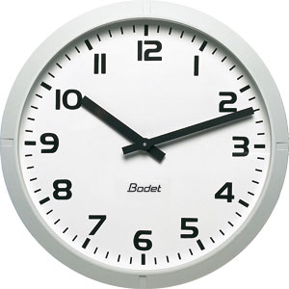
L’écartement peut donc faire un tour complet au maximum (360°).
Classe ces angles formés par les aiguilles d’une horloge du plus petit au plus grand. Tu peux dessiner si tu veux.
1h 6h 3h 5h 12h ………………………………………………………….

Même exercice.
1h 10h55 3h 7h20 6h15 ………………………………………………………….

Pour mesurer un angle, on mesure l’arc de cercle formé entre les 2 demi-droites dont le centre est l’intersection des 2 demi-droites (O).
Cette mesure se fait à l’aide d’un rapporteur.

O
Le centre du rapporteur (0) se place sur le centre de l’angle (O) et la ligne de base (0°) sur la première demi-droite.
La mesure de l’angle apparait sur le prolongement de la 2ème demi-droite.

Mesure les angles suivants :

………… ………… ………… ………… …………

Dessine des angles qui mesurent

30° 270° 45° 70° 360°

